Заполярные школьники сняли мультфильм о Мурманске

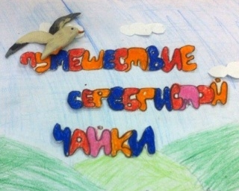 | 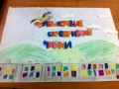

В Мурманском областном краеведческом музее пройдет презентация мультипликационного фильма «путешествие серебристой чайки». Презентация сотоится 5 сентября в 14.00.
Этот мультфильм о городе Мурманске был создан воспитанниками Центра раннего развития «Детвора» в августе этого года.
Под руководством педагогов, увлекающихся анимационным искусством, ребята (в возрасте от 5 до 12 лет) в течение двух августовских недель работали над своим первым фильмом - лепили, рисовали, вырезали, клеили, сканировали, монтировали, добавляли звук и компьютерные эффекты.

Подробнее: http://www.tv21.ru/news/2015/09/04/?newsid=84738

